Лабораторная работа №2
Тема проекта: «Сеть гостиниц»
Цели пользователя
Цель | Задачи
Найти и забронировать подходящую гостиницу в нужном месте. | Поиск сайта с возможностью аренды гостиниц → Поиск гостиниц по желаемым критериям → Сравнение вариантов и выбор наиболее подходящего → Проведение бронирования выбранной гостиницы
Получить подробную информацию о гостиницах, включая фотографии, описания и удобства. | На сайте гостиницы перейти к странице с интересующей гостиницей → Изучение представленных визуальных и текстовых материалов
Просмотреть отзывы и рейтинги других гостей для принятия информированного решения | Переход в раздел отзывов → Чтение отзывов → Анализ фидбэка → Оценка плюсов и минусов → Принятие решения
Оставить собственные отзывы и оценки после пребывания в гостинице | Перейти в раздел отзывов → Написать отзыв о своем опыте → Опубликовать отзыв

Цели бизнеса
Цели | Задачи
Увеличить объем бронирований | 1. Разработать и запустить сайт → 2. Подготовить информацию о номерах → 3. Интегрировать сайт с базой данных гостиниц для актуальной информации →
Повысить удовлетворенность клиентов | 1. Разработать удобный интерфейс оформления заказа → 2. Реализовать систему отзывов и оценок для гостиниц → 3. Внедрить оперативную консультацию клиентов на сайте
Создать репутацию как надежного источника информации о гостиницах | 1. Разработать функционал формирования рейтингов и репутационных индикаторов на основе отзывов → 2. Встроить систему анализа данных для постоянной оптимизации представления информации
Привлечь больше пользователей на платформу | 1. Оптимизировать сайт для выдачи в топе результатов поисков сервисов для бронирования → 2. Запустить реферальную систему

Обзор и анализ конкурентов.
1. Функциональность:
- Расширенный поиск по ключевым параметрам (географическое положение, ценовой диапазон, перечень удобств и дополнительных сервисов).
- Интуитивно понятные фильтры и сортировка результатов для быстрого поиска подходящих вариантов.
- Поддержка онлайн-бронирования с интегрированными системами оплаты.
- Интеграция с картографическими сервисами для определения местоположения и отображения ближайших достопримечательностей.
- Отображение актуальной информации о наличии свободных номеров и ценах.
2. Дизайн и интерфейс:
- Удобная и логичная структура навигации, позволяющая быстро находить нужную информацию.
- Информативное представление данных: качественные фотографии, подробные описания и список удобств.
- Легкий доступ к отзывам и рейтингам, что помогает оценить репутацию гостиницы.
- Адаптивный дизайн, обеспечивающий корректное отображение на различных устройствах.
- Детализированная страница каждого отеля с информацией о номерах, услугах и специальных предложениях.
3. Удобство использования:
- Быстрота загрузка страниц и оперативная реакция интерфейса на действия пользователя.
- Простой и прозрачный процесс бронирования с минимальным количеством шагов.
- Наличие удобных контактов для связи и оперативной поддержки пользователей.
- Дополнительные сервисы, такие как помощь в выборе отеля и рекомендации на основе предпочтений пользователя.

Прямые (первичные) конкуренты: Booking, Expedia, BestWester.
Вторичный конкурент: VRBO.
Непрямой конкурент: getyourguide.com

Booking.com (рис. 1)
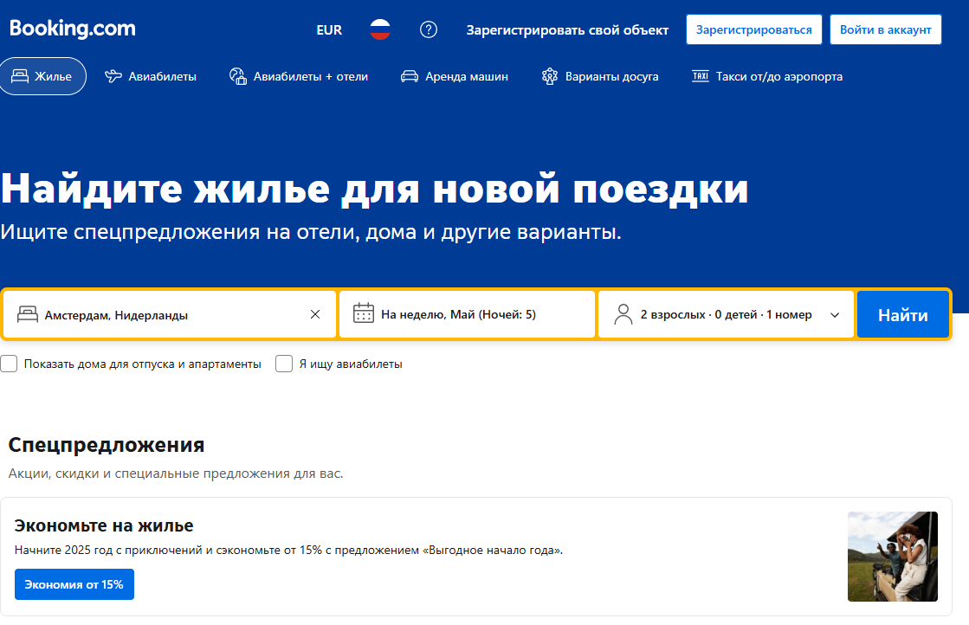
Рисунок 1 – Главная страница сайта booking.com
Функционал:
- Booking.com позволяет находить, просматривать и бронировать различные номера от разных отелей.
- Система поиска продуманная и удобная. Она включает в себя как базовые параметры, такие как желаемые даты заезда и отъезда (рис. 2), ценовой диапазон, число проживающих, так и множество других: удобства в номере, локации по соседству, тип кровати.

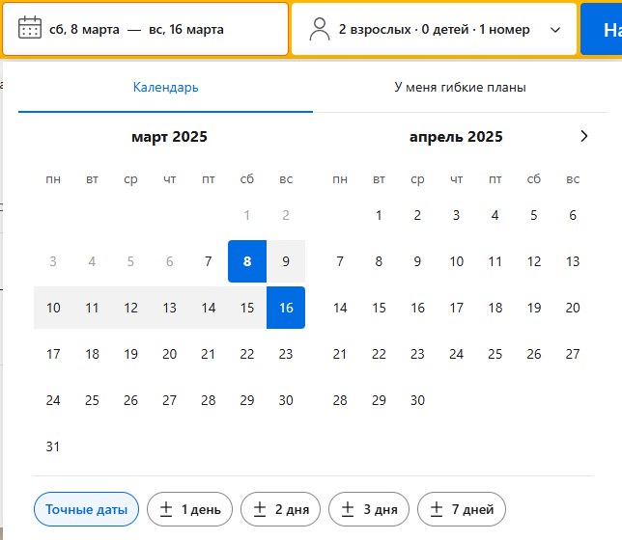
Рисунок 2 –Выбор дат и количества гостей
- Помимо выбора фильтров для поиска, можно также выбрать и порядок сортировки результатов поиска, что облегчает поиск подходящего результата (рис. 3).
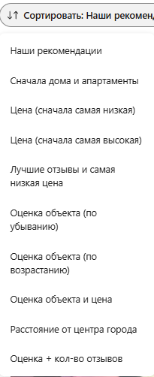
Рисунок 3 – Категории сортировки
- Booking.com интегрирован с онлайн картами, что позволяет просматривать пользователям близлежащую территорию (рис. 4). Однако карты сервиса отображают не только просматриваемое предложение, но и другие, отображая их в виде цены, вместо названия

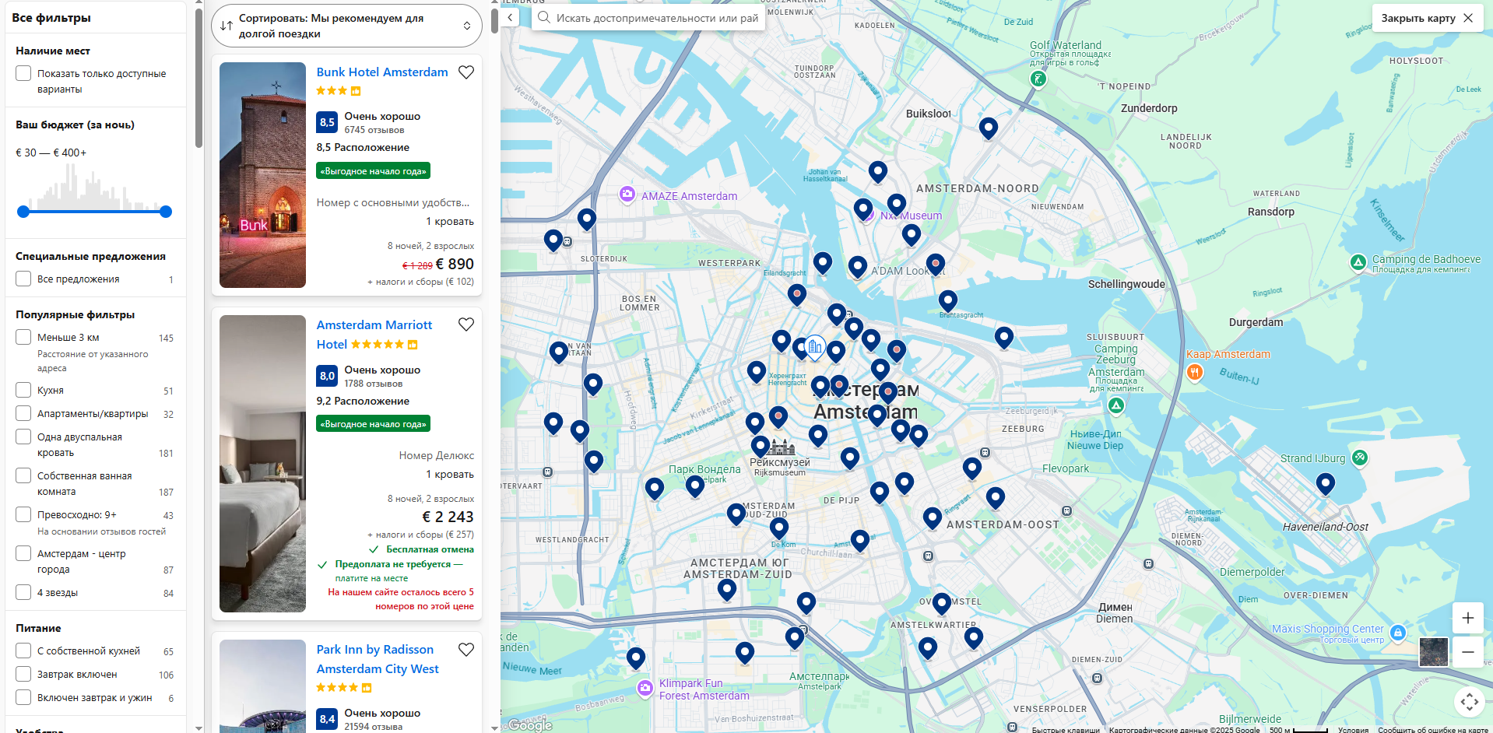
Рисунок 4 – Карты

- Сайт отображает только номера, доступные для бронирования на выбранный период времени, что исключает трату внимания пользователя на рассмотрение недоступных предложений.
- Сайт поддерживает онлайн бронирование (рис. 5). Бронирование поддерживает моментальное подтверждение.
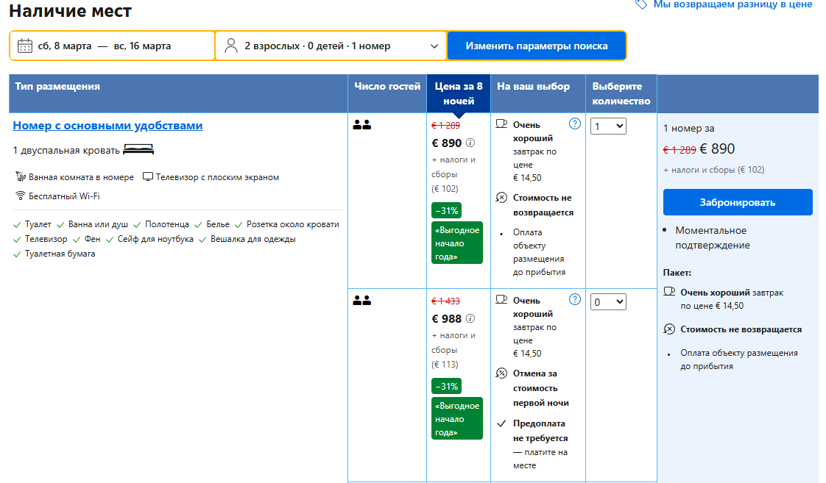
Рисунок 5 – выбор предложение перед бронированием
Интерфейс:
- Booking.com имеет понятную навигацию. Все разделы сайта легко досягаемые, а сама навигация логична и проста.
- Информация о гостиницах представлена четко, подробно, включая высококачественные изображения. Описания номеров крайне подробные, они включают в себя множество мелочей, включая наличие определенной бытовой техники и расположенные в окрестностях достопримечательности (рис. 6).
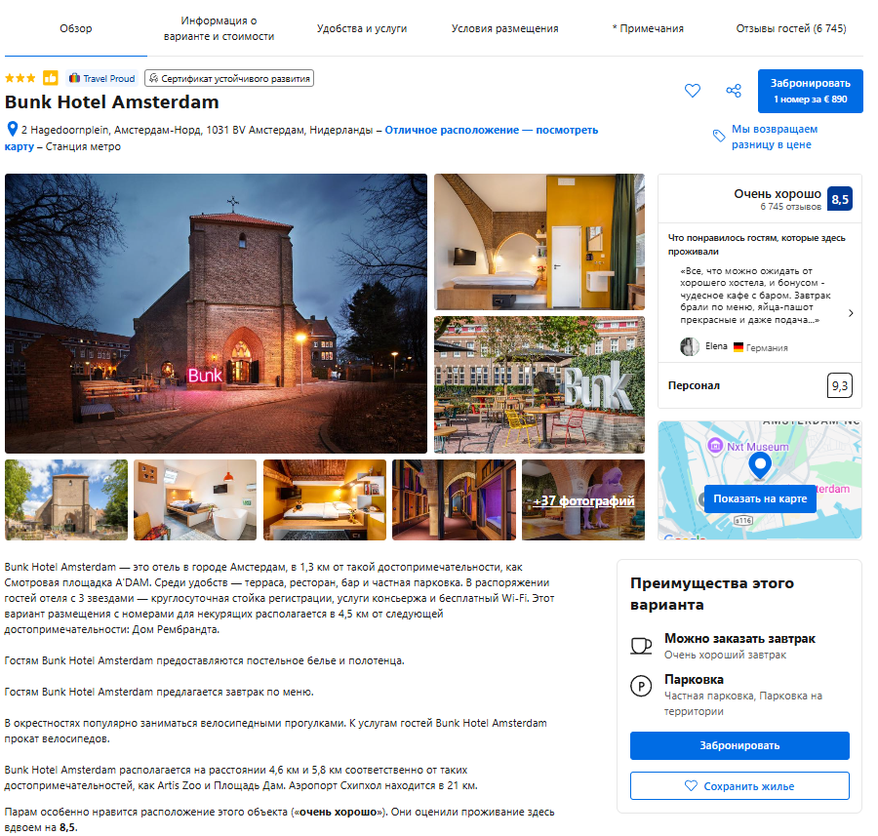
Рисунок 6 – Страница гостиницы
- Отзывы легкодоступны и самые последние из них публикуются на главной странице номера. Для просмотра всех отзывов есть отдельный раздел.
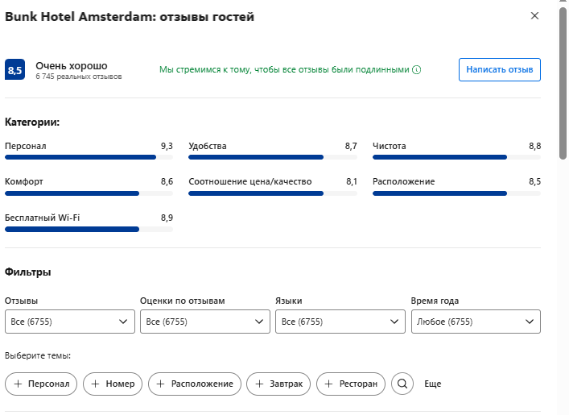
Рисунок 7 – Страница отзывов.
- Сайт полностью адаптирован под мобильные устройства, обеспечивающий бескомпромиссное использование и доступ к полному функционалу сайта.
Удобство использования:
- Процесс поиска подходящих предложений простой и облегчен большим числом фильтров поиска и критериев сортировки.
- Бронирование отелей на сайте Booking.com интуитивно понятно: пользователи могут без труда выбрать даты, указать количество гостей и произвести оплату, следуя пошаговой инструкции.
- загрузка страниц длится более 2–3 секунд, что может вызывать неудобство при частых переходах.
В целом, Booking.com остаётся одним из самых популярных и удобных ресурсов для поиска и бронирования жилья, благодаря широкому выбору, удобному интерфейсу и гибким условиям бронирования

Expedia.com
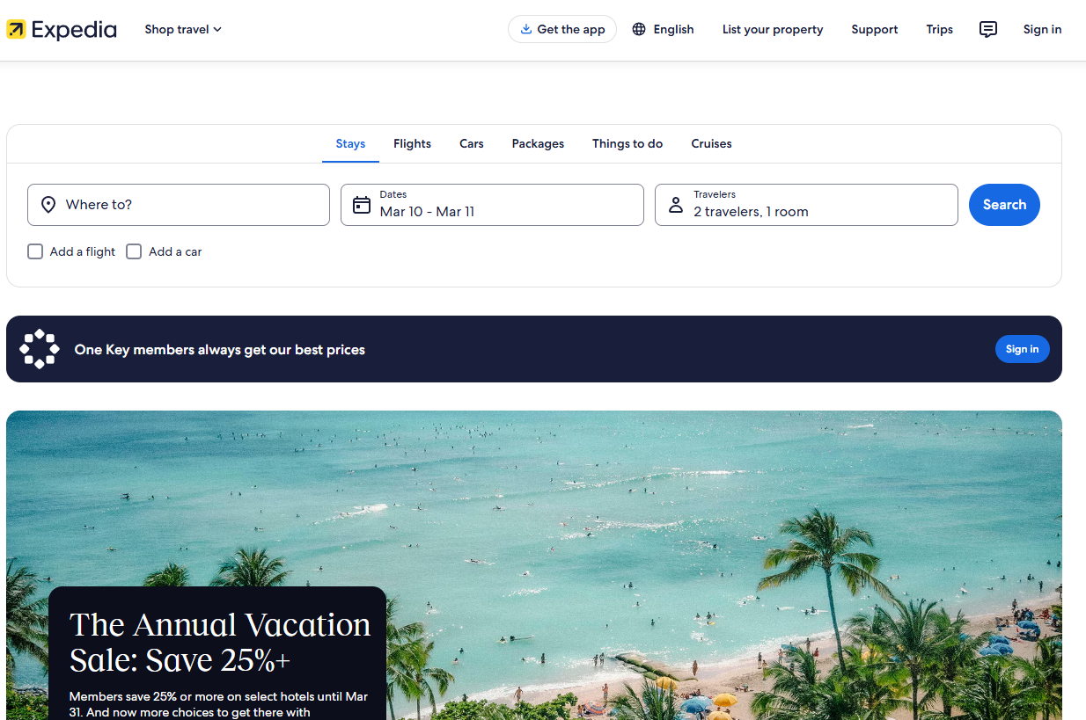
Рисунок 8 – Главная страница сайта Expedia.com
Функционал:
- Поиск предложений здесь очень схож с функционалом сайта Booking.com, но дополнительно представлен большим количеством критериев, таких как самые популярные запросы пользователей и опция «Опыт путешественника», отражающая соответствие жилья тематике поездки – будь то отдых, свадьба, отдых на пляже и другое.
- Сайт интегрирован с картами, позволяющими просматривать расположение гостиницы и близлежащие объекты, такие как рестораны, достопримечательности и общественный транспорт (рис. 9). Однако, в отличие от карт на сайте Booking.com, здесь они не показывают другие варианты при просмотре конкретного предложения, что может затруднить поиск оптимального варианта в сравнении с рассматриваемым.
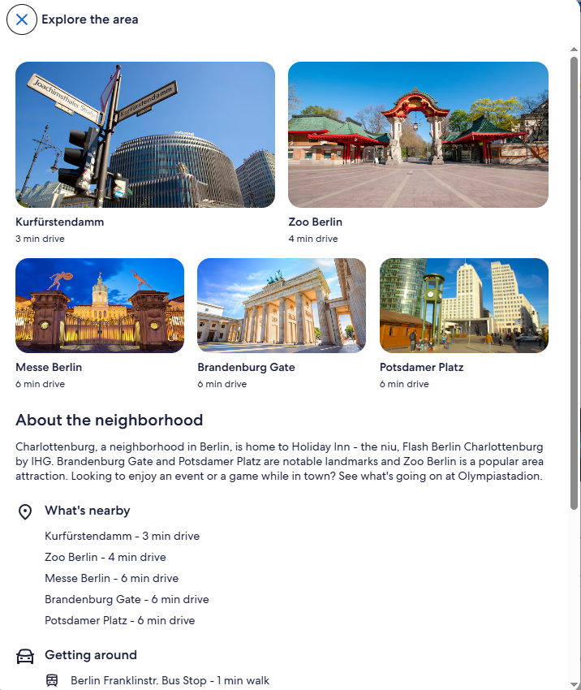
Рисунок 9 – Ближайшие объекты к гостинице
- Пользователям отображаются доступные даты и цены для выбранного варианта проживания, что помогает им принимать информированные решения. Сайт также показывает среднюю стоимость предложений с такими фильтрами, что помогает выбрать оптимальное предложение, не переплатив.
- Expedia отображает число оставшихся для бронирования номер, предоставляя актуальную информацию о наличии.

Интерфейс.
- Сайт Expedia отличается простой и понятной навигацией, что значительно упрощает поиск и бронирование гостиниц.
- Информация о гостиницах представлена структурированно и четко: доступны фотографии, описания и перечень предоставляемых удобств, распределённых по отдельным разделам, между которыми можно легко переключаться.
- Пользователи также могут ознакомиться с отзывами и рейтингами от других посетителей, что помогает принимать обоснованные решения на основе опыта других путешественников.
- Адаптивный дизайн сайта обеспечивает удобное использование на различных устройствах.
Удобство использования:
Функциональные возможности сайта, включая разнообразные фильтры, опции сортировки результатов и функцию добавления в корзину, расположены так, что их легко найти и использовать. Обширный набор настроек позволяет учитывать практически все индивидуальные предпочтения при поиске.
Каждая страница, посвящённая конкретной гостинице, предоставляет исчерпывающую информацию: качественные фотографии, детальные описания, список удобств, отзывы и дополнительные сведения (рис. 10), что помогает сделать обоснованный выбор.
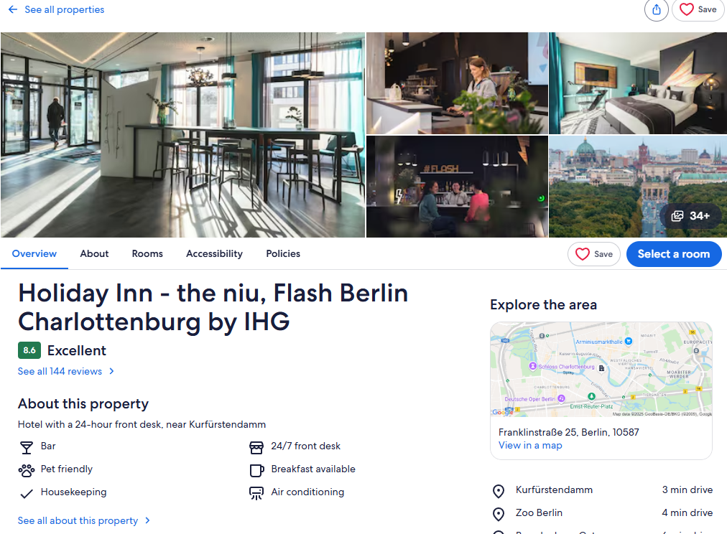
Рисунок 10 – Страница гостинцы
- Сайт Expedia характеризуется крайне быстрой загрузкой – время ожидания составляет менее одной секунды, что обеспечивает высокую отзывчивость и положительный пользовательский опыт. Процесс бронирования организован максимально просто, позволяя быстро и без лишних сложностей забронировать нужное место проживания.
- Контактная информация и служба поддержки всегда под рукой, что значительно упрощает связь с сервисом при возникновении вопросов. Кроме того, на сайте доступен чат с ИИ, который может ответить на большинство вопросов пользователя и даже помочь ему с бронированием.
Expedia предоставляет удобный сервис для поиска и аренды жилья, содержит множество фильтров поиска. Процесс бронирования является простым.

BestWestern (рис. 11)
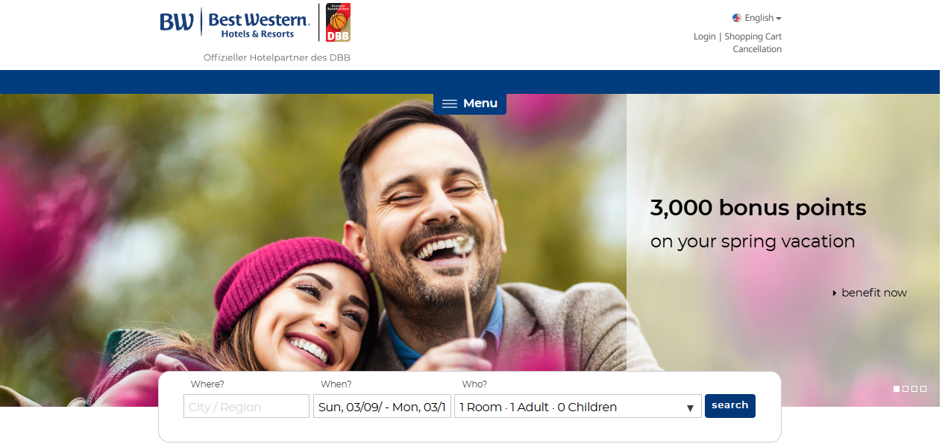
Рисунок 11 – Главная страница сайта bestwestern.com
Функционал:
- Сайт обеспечивает возможность быстрого бронирования и оплаты напрямую. Однако система управления заказами (изменение или отмена брони) остаётся недостаточно интуитивной, что может привести к путанице у пользователей.
- Реализованный поиск ограничен: число и категории фильтров ограничены, что затрудняет подбор оптимального варианта размещения (рис. 13).
- Информация о доступных датах и ценах на сайте Best Western удобно представлена. Однако, на странице с результатами поиска нельзя просмотреть практически ничего, кроме названия отеля и его местоположения (рис. 12).
Для уточнения доп. информации требуется переходить на его страницу.
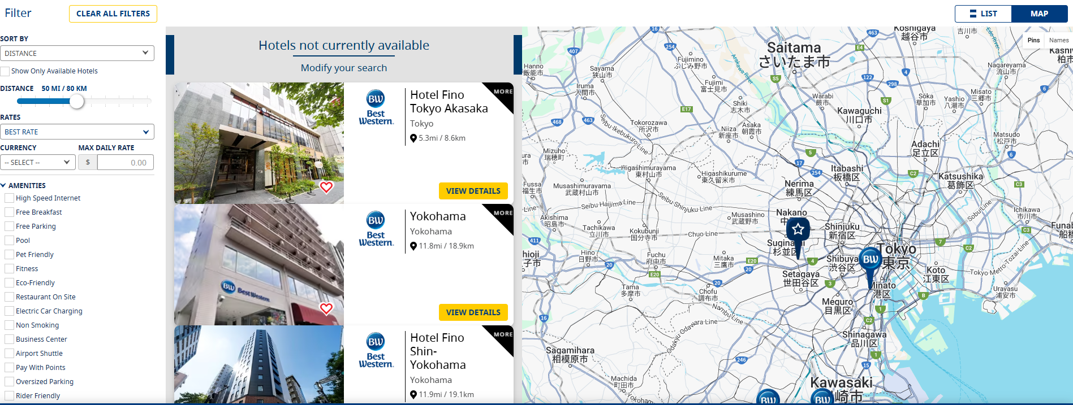
Рисунок 12 – страница с результатами поиска
- Интеграция с картами для отображения расположения гостиницы и ближайших объектов на сайте Best Western присутствует, однако на картах не отображаются графические иллюстрации объектов, что затрудняет определение наличия желаемых удобств.
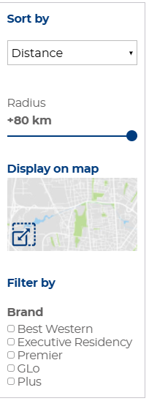
Рисунок 13 – Страница поиска
Интерфейс:
- Меню и разделы расположены таким образом, что пользователям приходится тратить дополнительное время на поиск нужной информации. Прозрачность и логичность навигации требуют оптимизации.
- Описание и информация о гостиницах на сайте Best Western могут быть неполными или недостаточно подробными (рис. 14), а их также представление не интуитивно понятно, что вынуждает пользователя тратить время на поиск нужной ему информации.
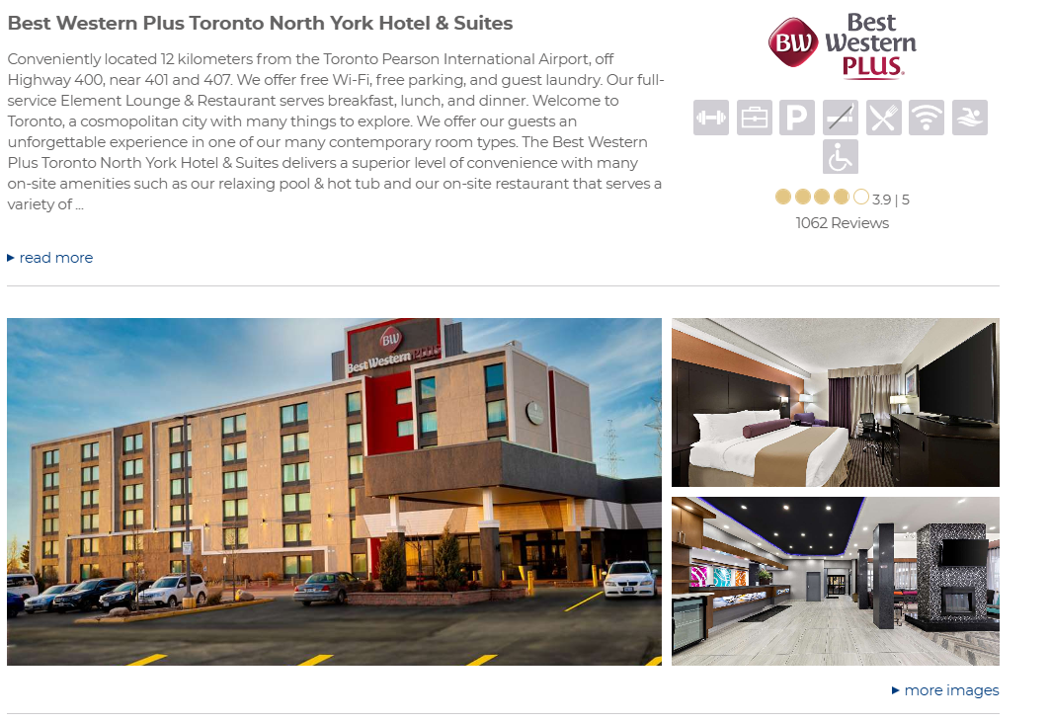
Рисунок 14 – Страница гостиницы
- Доступ к отзывам отсутствует.
- Дизайн сайта устаревший и плохо адаптирован под различные устройства.
- Наличие качественных изображений и индикаторов (например, визуальный трекер бронирования) позитивно влияет на общее восприятие, но требует более гармоничного интегрирования в общий дизайн.
Удобство использования:
- Не до конца проработанный процесс поиска и бронирования гостиницы.
- Легкий доступ к контактной информации и поддержке клиентов.
- Возможно создание и управление личным профилем пользователя.
Сайт Best Western обеспечивает оперативное бронирование и актуальное представление информации о датах и ценах, но ограниченный набор фильтров, неинтуитивное управление заказами и недостаточная детализация результатов поиска затрудняют выбор оптимального варианта размещения. Устаревший дизайн, отсутствие отзывов и недостаточно продуманная навигация снижают удобство использования, что требует доработки функционала и обновления интерфейса для повышения качества пользовательского опыта.

VRBO
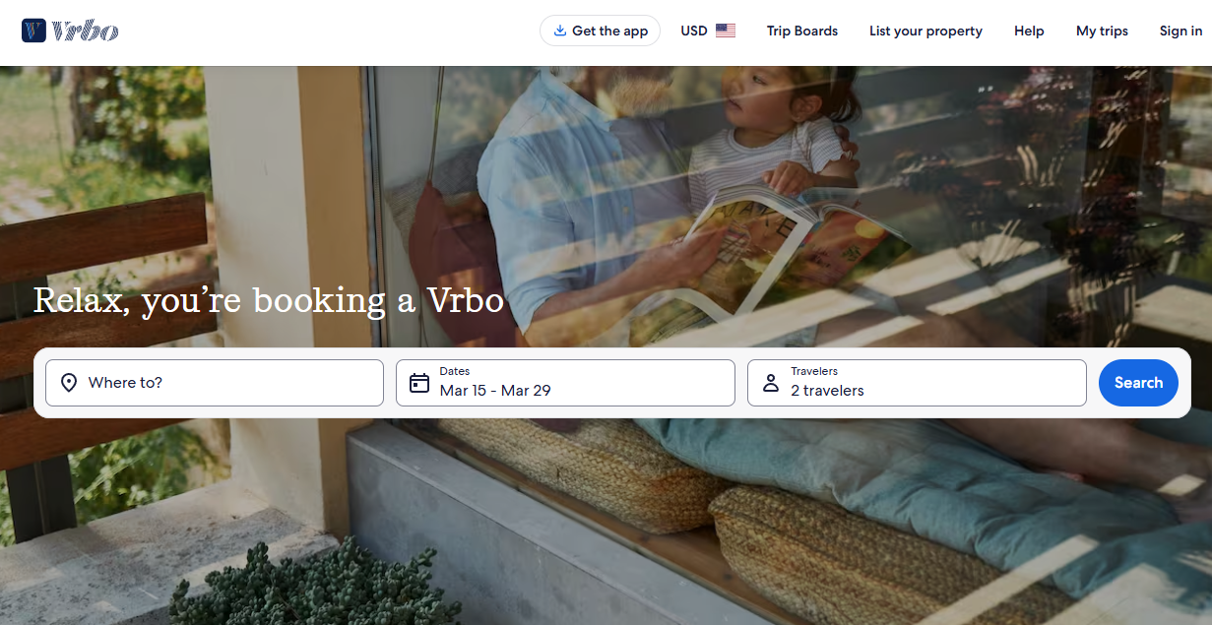
Рисунок 15 – Главная страница сайта
Функционал:

- Сайт использует карты для отображения расположения гостиницы и ближайших объектов, чтобы пользователи могли оценить удобство местоположения гостиницы (рис. 16).

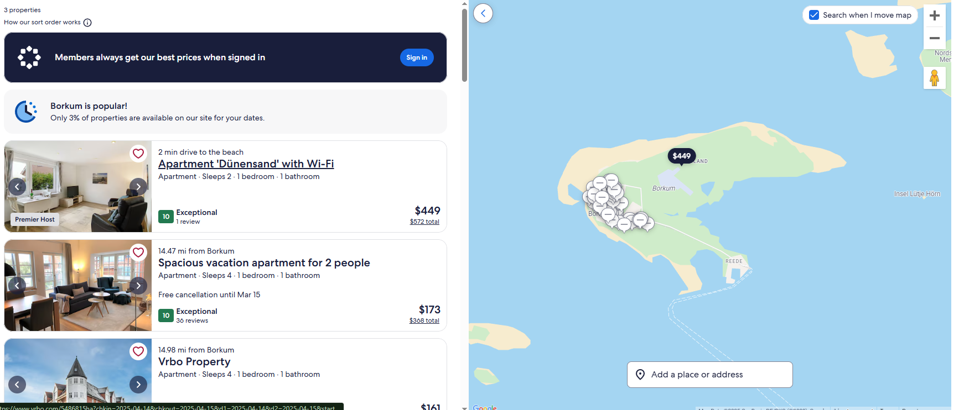
Рисунок 16

- Сайт предоставляет возможность осуществлять онлайн-бронирование с последующей оплатой напрямую через платформу.
- Доступные даты и цены отображаются в ясном и наглядном формате, что упрощает выбор оптимального варианта. Представленная информация актуальная и не тратит время пользователя на рассмотрение недоступных предложение.
- Поиск гостиниц осуществляется по широкому набору критериев – местоположение, цена, удобства и прочее – благодаря чему пользователи могут быстро найти вариант, соответствующий их предпочтениям (рис. 17, 18)

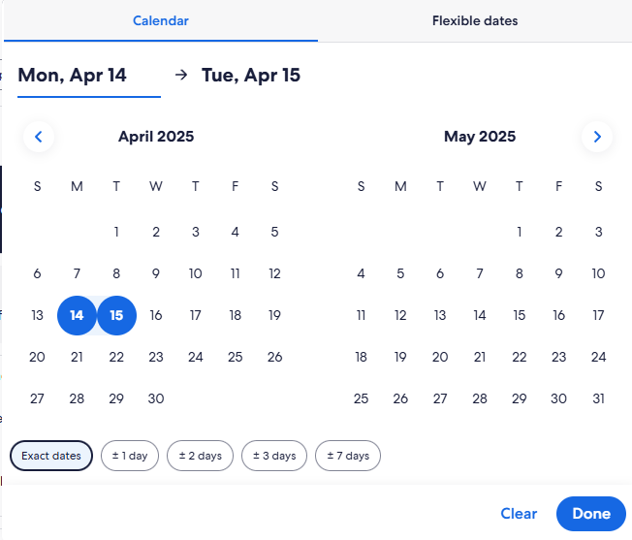
Рисунок 17 – Поиск по дате
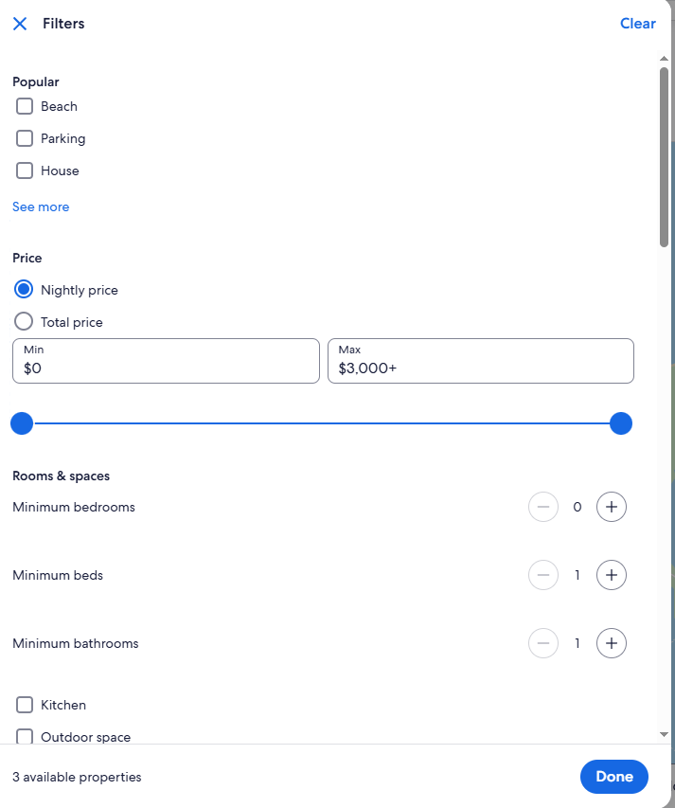
Рисунок 18 – Часть раздела “Поиск”
Интерфейс:
- Навигация по сайту интуитивно понятна и легко усваивается.
- Информация о гостиницах представлена в структурированном виде с качественными фотографиями, подробными описаниями и перечнем удобств.
- Легкий доступ к отзывам и рейтингам гостиниц от других пользователей
- Дизайн сайта полностью адаптивный под разные типы устройств.
Удобство использования:
- Быстрая загрузка страниц и быстрый отклик на действия пользователя.
- Понятный и удобный процесс резервирования номеров.​
- Быстрый доступ к контактным данным и службе поддержки клиентов.​
- Возможность создания и управления персональным аккаунтом пользователя.​
- Ясный и детальный процесс оплаты и подтверждения бронирования, обеспечивающий уверенность пользователя в своём выборе.
Сайт выполняет все основный функции и помогает пользователям легко выбрать даты пребывания, оплатить бронь онлайн и получить подробную информацию о каждой гостинице в сети, включая описания номеров, фотографии и доступные услуги.
getyourguide.com (рис 19).
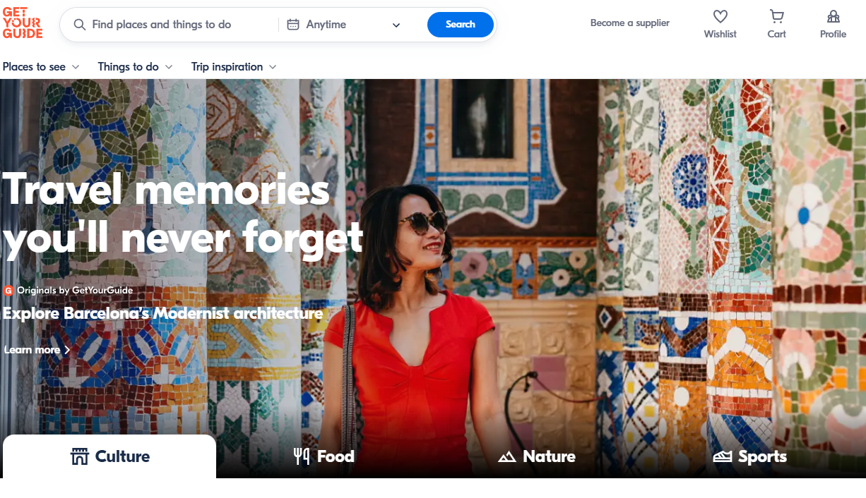
Рисунок 19 – Главная страница сайта
  - Функционал:
Функционал:
- Сайт позволяет пользователям осуществлять поиск экскурсий, туров и активностей по различным параметрам, таким как город, даты проведения, тип опыта, продолжительность и ценовой диапазон. Он предлагает широкий выбор предложений, позволяющих сравнивать варианты на основе разнообразных критериев.
- GetYourGuide предоставляет богатый набор фильтров и параметров сортировки, которые помогают пользователям настраивать поиск в соответствии с их предпочтениями — например, фильтрация по цене, длительности экскурсии, уровню активности и тематике мероприятия.
- Сайт предлагает подробные отзывы и рейтинги экскурсий и активностей, что позволяет пользователям получить представление о качестве предлагаемых услуг и опыте предыдущих участников, помогая принять информированное решение.
- GetYourGuide обеспечивает возможность бронирования экскурсий и активностей напрямую через сайт. Пользователи могут выбрать понравившийся вариант и оформить бронирование с помощью удобного интерфейса, интегрированного с различными платежными системами для упрощения онлайн-оплаты.

Интерфейс:
- Сайт имеет простой и интуитивно понятный дизайн, который облегчает навигацию и поиск. Главное меню и поисковая панель хорошо видны и легко доступны на любой странице.
- Поисковая панель позволяет пользователям быстро указать параметры своего запроса и применить фильтры по дате для точного поиска. (рис.20).

Рисунок 20 – Поисковая панель

  - Удобства использования:
- Сайт предоставляет возможность просматривать изображения и видео с местами проведения мероприятия, и также отображает схему распорядка мероприятия и карту местности (рис 21), что весьма удобно.
- Сайт предоставляет богатый набор фильтров и параметров сортировки, которые помогают пользователям настраивать поиск в соответствии с их предпочтениями — например, фильтрация по цене, длительности экскурсии, уровню активности, тематике мероприятия и даже место отправки, что весьма удобно.

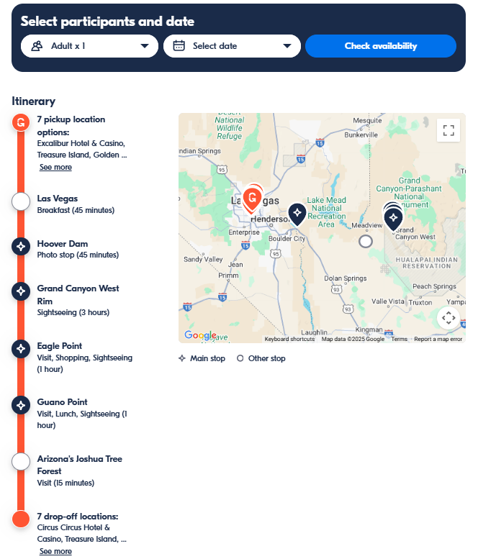
Рисунок 21 – схема мероприятия
- Сайт предлагает подробные отзывы и рейтинги экскурсий и активностей, что позволяет пользователям получить представление о качестве предлагаемых услуг и опыте предыдущих участников, помогая принять информированное решение.
- GetYourGuide обеспечивает возможность бронирования экскурсий и активностей напрямую через сайт. Пользователи могут выбрать понравившийся вариант и оформить бронирование с помощью удобного интерфейса, интегрированного с различными платежными системами для упрощения онлайн-оплаты.
Итог обзора аналогичных решений.
1. Функциональность
Следует использовать расширенный поиск с фильтрами по основным параметрам (географическое расположение, даты, ценовой диапазон), а также дополнительными критериями (удобства, тип номера, близость к достопримечательностям и транспорту).
Следует реализовать отображение актуальных данных о наличии свободных номеров и ценах, а также обеспечить моментальное подтверждение онлайн-бронирования с интегрированными платежными системами.
Следует предусмотреть интеграцию с картографическими сервисами, позволяющими отображать не только местоположение гостиницы, но и близлежащие объекты (рестораны, достопримечательности).
Следует организовать детализированное представление информации для каждого отеля с высококачественными фотографиями, подробными описаниями, перечнем удобств и информацией о специальных предложениях.
2. Дизайн и интерфейс
Следует реализовать интуитивно понятную навигацию с логичной структурой, чтобы основные разделы (поиск, бронирование, отзывы, личный кабинет) были доступны за несколько кликов.
Следует обеспечить адаптивный дизайн, корректно отображающийся на различных устройствах (ПК, планшеты, смартфоны).
Следует использовать качественное визуальное представление данных, позволяющее быстро оценить гостиницу и не затягивать время загрузки страниц.
Следует обеспечить легкий доступ к разделу отзывов и рейтингов, предоставляющему возможность ознакомиться с мнением других пользователей, а также предусмотреть возможность добавления собственных отзывов и оценок.
3. Удобство использования
Следует обеспечить быстрый отклик сайта и простоту процесса бронирования за счет минимального количества шагов.
Следует реализовать возможность регистрации и управления личным кабинетом, где пользователи смогут сохранять избранные объекты, настраивать уведомления о статусе бронирования и получать персональные предложения.
Следует обеспечить наличие оперативной поддержки пользователей через различные каналы (чат-бот, онлайн-консультант, контактная форма), что позволит быстро решать возникающие вопросы.
4. Дополнительно
Следует предусмотреть интеграцию с внешними источниками для поддержки актуальности информации, что позволит синхронизировать данные о гостиницах и специальных предложениях.
Следует использовать систему аналитики и формирования рейтингов на основе отзывов, что позволит оперативно реагировать на изменения в качестве сервиса и повышать репутацию платформы.

